Тренировочные старты по спортивному ориентированию 05-07 июля г.Гурьевск

ТЕХНИЧЕСКАЯ ИНФОРМАЦИЯ

Время проведения: 05-07.07.2024 г.
Место проведения: г. Гурьевск, лесной массив на выезде из города в сторону г.Салаир.
Параметры карты: карта напечатана струйным принтером на листе формата А4.
На полигоне появилось много свежих корчей, которые еще не внесены в карту.
Старт участников по стартовой станции самостоятельно в произвольной форме.
Уважаемые руководители! Напоминаем, участники 2010 года рождения и младше выходят на дистанцию только при наличии у них заряженного телефона! Либо с кем-то из взрослых. Организаторы тренировочных стартов ответственности за участников не несут.
Время работы полигона обозначает время нахождения спортсменов «на карте».
Считывание в здание СШ Б.В. Непомнящего по адресу ул. Революционная, 95.
После считывания сдаются карты и арендованные чипы.
Координаты 54.274594, 85.910058

Параметры дистанции «Кросс-выбор» 05.07.2024:
Координаты старта:54.262961, 85.892821 Работа полигона с 16.00 до 19.00
Всего на полигоне стоит 40 КП.
Группа | Общее количество  КП | Длина  дистанции,  м | Масштаб | Аварийный азимут
А | 32 | 7550 | 10000 | 0⁰
В | 19 | 4600 | 7500 | 0⁰
С | 9 | 1800 | 5000 | 0⁰

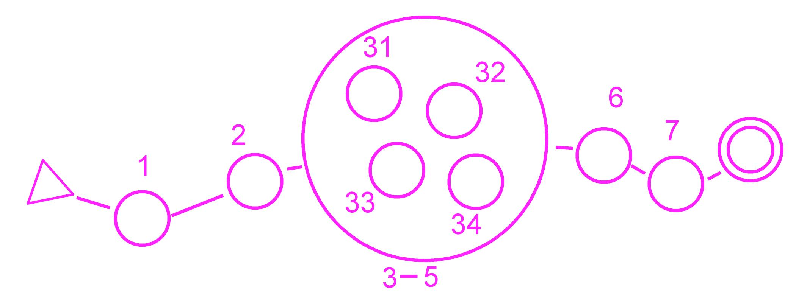
Схематичное изображение дисциплины «Кросс-выбор»
Количество КП как до «грозди» так и после нее –возможно разное, и может отличатся от данной схемы.
Определяются несколько обязательных пунктов (на схеме КП 1,2) (до и после грозди), требования к этой части дистанции аналогичны требованиям дисциплины «Кросс-классика» . На дистанции формируется «гроздь» из нескольких контрольных пунктов (на схеме КП 3-5). КП 3-5 спортсмен преодолевает в произвольном порядке (по выбору).Спортсмен обязан отметиться три КП из четырёх КП, предложенных ему, расположенных внутри «грозди». После прохождения «грозди», (КП 3-5) спортсмен движется на обязательный КП и далее на финиш. Рекомендуемое количество КП в «грозди» - от 2 до 4, расстояние между КП внутри «грозди» - не более 250-300 метров. КП для выбора (расположенные в «грозди» - на карте ограничиваются окружностью (цвета дистанции). Количетво гроздей на дистанции 2. Кроме группы С.
Пункт выдачи карт обуродован на месте технического старта!
Отметка контактная\безконтактная - производится ЧИПом.
Финиш контактный, отметка чипом участников в финишной станции.

Параметры дистанции «Кросс-спринт» 06.07.2024
Координаты старта: 54.269840, 85.902335. Работа полигона с 11.00 до 14.00

Группа | Количество  КП | Длина  дистанции,  м | Масштаб | Аварийный азимут
А | 27 | 4100 | 5000 | 0⁰
В | 16 | 2900 | 5000 | 0⁰
С | 11 | 1800 | 5000 | 0⁰

Прохождение дистанции в группах А и В предусмотрено в два круга, так же имеется смотровой перегоном в районе старта. Карта второго круга напечатана с обратной стороны.

Параметры дистанции «Кросс-классика» 06.07.2024
Координаты старта:54.273092, 85.903077. Работа полигона с 16.00 до 19.00
Группа | Общее количество  КП | Длина  дистанции,  м | Масштаб | Аварийный азимут
А | 27 | 8350 | 7500 | 0⁰
В | 13 | 5000 | 7500 | 0⁰
С | 9 | 3000 | 5000 | 0⁰

Прохождение дистанции во всех группах предусмотрено в два круга. Карта второго круга напечатана с обратной стороны.

Параметры дистанции «Кросс-эстафета» 07.07.2024
Координаты старта:54.271461, 85.889901. Работа полигона с 11.00 до 14.00
Группа | Количество  этапов | Общее количество  КП | Общая длина  дистанции,  м | Масштаб | Аварийный азимут
А | 4 | 32 | 6800 | 5000 | 0⁰
В | 4 | 24 | 4800 | 5000 | 0⁰
С | 4 | 16 | 3200 | 5000 | 0⁰

Кросс-эстафета 2 человека. Каждый участник преодолевает по 2 этапа. После каждого этапа участники передают друг другу чип и карту.

